ＥＳＤＧｓ通信 第152号 「ライフヒストリー曼荼羅を使ってキャリアデザインの授業をしてきました」 手島利夫

皆様、お世話になっております。
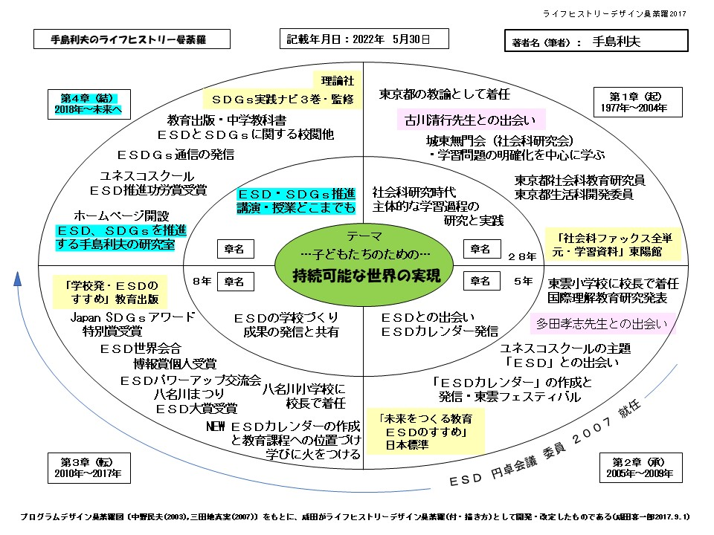
ライフヒストリー曼荼羅は、以前に成田喜一郎先生から教えていただき作ったことがありました。
4月に目白大学の中山先生から、「キャリアデザインの授業を１・2年生100名ほどにしてください」とご依頼があり、それならば、曼荼羅を見ていただきながら私の教育者としての足跡を振り返りつつお話をしてみようと考えました。
（序章）子ども時代から教員になるまでのこと、
- 東京都の教諭として着任してから、10年間の教頭職も含めた28年間
- 東雲小学校でユネスコ協同学校と出会い、ＥＳＤを始めた頃の5年間
- 八名川小学校での弾けた8年間
- 教員を退職後にＥＳＤ―Ｔｅｊｉｍａとして過ごす日々
各時期に合わせて写真や視覚的な資料をそろえ、私のライフヒストリーをたどり、それらが全てＥＳＤやＳＤＧｓに繋がりながらブレークしていく様子を見ていただきました。
序章では、貧しいながらも家族に愛されながら育った日々
- では、古川清行先生との出会い「問題解決的な学習過程の重視」そして、子どもたちと向き合い、実践を基に教育書の原稿を夢中で書かせていただいた日々。教科の専門性をもち、研究仲間と学び合うことの大切さを語ります。
- 江東区の埋め立て地の一画、東雲小学校の校長に着任。学区域の広大さと多様性に気づき、地域をすべて活かした教育活動の展開がＥＳＤとして発展し、「ユネスコスクール、ＥＳＤカレンダーの東雲小」として飛躍。多田孝志先生の導きに感謝！世界からの来客にプレゼンをし、その度に教育の本質と向き合う日々。多田孝志先生、石田好広先生と共著「未来をつくる教育ＥＳＤのすすめ」を出版させていただきました。
- 400年の歴史ある下町、江戸・深川。俳句の学校、八名川小学校に着任。ＥＳＤカレンダーに指導計画を組み合わせた「New ESDカレンダー」を開発し、「学びに火をつける」指導を旗印に研究・実践にまい進。もちろん俳句も大切にする。毎年「八名川ＥＳＤまつりと、ＥＳＤパワーアップ交流会」をセットで開催し続け、そこに全国から、世界から人が集まり、実践的な学びの日々が８年間。全国に向けて、世界に向けてＥＳＤの発信を続ける。子どもたちも育ち、職員も地域も成長と活性化を続ける。様々な表彰もいただき、奇跡的なくらい、成果が挙がる日々。ユネスコから国際会議への招待状が届き、政府の全閣僚がメンバーになっているＳＤＧｓ円卓会議主催の第1回ジャパン ＳＤＧｓアワードの特別賞を首相官邸でいただく。「学校発・ＥＳＤの学び」を、猛烈な忙しさの中、ひと月半ほどで書き上げる。６５歳になっていた。
「始めは、ほんの少しだけでいい。学校をちょっとだけ良い方向に動かすために全力を注ぎ続ける。」良い方に回り始めるとあとは雪だるまが勝手に拡大再生産をしてくれる。悪い方に回り始めたら、それを逆転させるのは至難の業！
校長としては、自分と異なる意見の人の話をよく聞くように心がけた。
- 退職校長としての安定した任用を求めず、「ＥＳＤ，ＳＤＧｓを推進する手島利夫の研究室」を立ち上げ、ＥＳＤＧｓ通信の発信や講演・授業提供を通じて教育改革の推進に尽くそうとしている。

学生さんは、全員が教職を目指すわけではないので、つまらなそうにしている人もいたが、しだいに盛り上がっていき、笑顔とうなずきが増えていく。
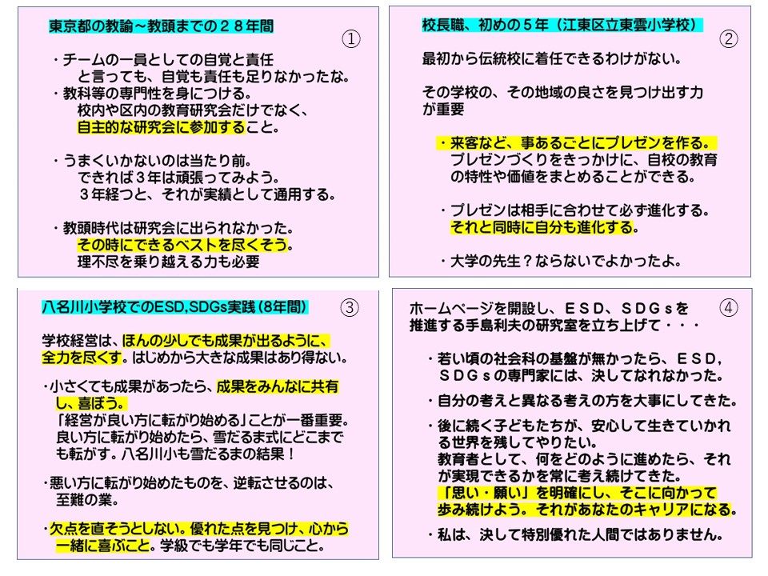
各章ごとに、メッセージをまとめながら話を聞いていただきました。
「教職っていう仕事も可能性があるね。夢や希望をもって方向性を明確にしながらも、様々な出会いを活かしつつ道を切り拓いていくのって、楽しいよ。
皆さんもいい人生が送れるように頑張ろうね。」というお話になりました。

ESDGsの手島としてもう少し頑張りますので、今後ともよろしくご指導いただけますよう、お願いいたします。

＊＊＊＊＊＊＊＊＊＊＊＊＊＊＊＊＊＊＊＊＊＊＊＊＊＊＊＊＊＊＊＊

「ＥＳＤ・ＳＤＧｓ推進研究室」 手島利夫
URL=https://www.esd-tejima.com/
事務所：〒130-0025 東京都墨田区千歳１－５－１０
☏＝ 03-3633-1639 090-9399-0891
Ｍａｉｌ＝contact@esdtejima.com
＊＊＊＊＊＊＊＊＊＊＊＊＊＊＊＊＊＊＊＊＊＊＊＊＊＊＊＊＊＊＊＊

